Каневской район, ст.Каневская
(территориальный, административный округ (город, район, поселок)

Муниципальное бюджетное учреждение дополнительного образования « Детско-юношеская спортивная школа
« Олимпиец» имени Героя Советского Союза И.В. Колованова» муниципального образования Каневской район
(полное наименование образовательного учреждения)

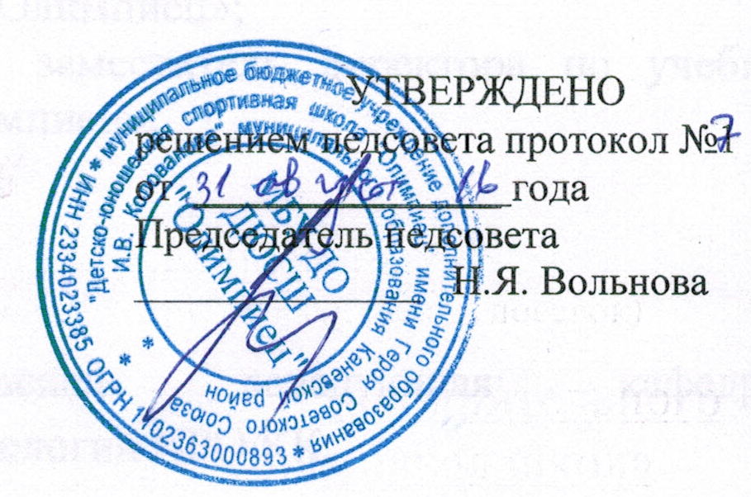

РАБОЧАЯ ПРОГРАММА

По баскетболу

Уровень образования дополнительное образование

(общее, основное общее, среднее (полное) общее образование с указанием классов)
Количество часов 234 часа; в неделю 6 час

Учитель Гафинец Ирина Николаевна
Программа разработана в соответствии с федеральными государственными требованиями по виду спорта и с учётом требований федерального стандарта спортивной подготовки по игровому виду спорта « Баскетбол» ( Приказ Минспорта от 10.04.2013 № 114 « Об утверждении Федерального стандарта спортивной подготовки по виду спорта « Баскетбол». Зарегистрировано в Министерстве России 10.06.2013 № 28 777 )

ПОЯСНИТЕЛЬНАЯ ЗАПИСКА
Занятия спортивными играми являются одним из основных разделов «Физического воспитания» для учащихся 5-11 классов. Основными навыками коллективной игры учащиеся овладевают в начальной школе посредством разнообразных подвижных игр. В среднем школьном возрасте техническое и технико – тактическое обучение спортивным играм приобретает более индивидуальный характер, когда учащиеся начинают дифференцированно подходить к изучаемым в школьной программе спортивным играм (гандбол, баскетбол, волейбол).
Интерес к баскетболу с каждым годом растет, поэтому по массовости и популярности он опережает многие виды спорта. У баскетбола есть ещё одно ценное качество – он универсален. Так, систематические занятия баскетболом оказывают на организм школьников всестороннее развитие, повышают общий уровень двигательной активности, совершенствуют функциональную деятельность организма, обеспечивая правильное физическое развитие, урок баскетбола в школе рассматривается нами как средство не только физической подготовки, освоения технической и тактической стороной игры, но и повышения умственной работоспособности, снятия утомления учащихся, возникающего в ходе занятий по общеобразовательным дисциплинам.
Баскетбол формирует такие положительные навыки и черты характера, как умение подчинять личные интересы коллектива, класса, команды, взаимопомощь, чувство долга.
Занятия баскетболом дают детям общее укрепление организма, наращивают мышечную массу, увеличивают скоростно-силовые качества, подвижность в суставах, развивают координационные способности и являются одним из основных признаков оздоровления.
Данная программа создана на основе материала «Комплексной программы физического воспитания учащихся 1-11 классов» (В.И.Лях, А.А.Зданевич, Москва «Просвещение», 2012г). Занятия ведутся с 6 п7 класс, 1 год обучения. В период изучения разделов программы учащиеся углубленно изучают, закрепляют и совершенствуют ранее освоенные элементы техники перемещений, стоек, поворотов, остановок, владения мячом, защитные действия, усложняется набор технико – тактических взаимодействий в нападении и защите. Наряду с совершенствованием ранее усвоенных приемов и взаимодействий продолжается овладение более сложными приемами техники владения мячом, групповыми и командными тактическими действиями.

«В баскетбол играть легко, но трудно играть хорошо».
Джеймс Нейсмит

ЦЕЛИ И ЗАДАЧИ ПРОГРАММЫ

Цель:
Повышение уровня физической подготовки учащихся 6-7 классов МБОУ СОШ №26

Задачи:
Обучающие
- Формирование у учащихся устойчивого интереса к занятиям баскетболом
- Освоение методик правильного выполнения заданий.
Развивающие
- Развитие потребности к систематическим занятиям
- Развитие навыков основных движений и двигательных действий
- Укрепление опорно-двигательного аппарата
- Развитие творческих способностей в самовоспитании и самосовершенствовании личности
Воспитывающие
- Воспитание целеустремленности, воли к победе, настойчивости, упорства в преодолении трудностей
- Формирование чувства коллективизма, братства, взаимопомощи.

УСЛОВИЯ РЕАЛИЗАЦИИ ПРОГРАММЫ

В течение трех учебных лет путем многократных тренировочных занятий достичь и выработать у баскетболистов наиболее правильного выполнения основных технико-тактических приемов и действий, дающих возможности им участвовать на крупных соревнованиях по баскетболу на уровне первенства Краснодарского края.
Настоящая программа включает в себя материал, освоение которого дает возможность детям добиваться хороших результатов не только в баскетболе, но и в духовно-нравственном развитии формирований здорового образа жизни, а также повышения уровня общей физической подготовки в целом.

,

ТРЕБОВАНИЯ К ЗНАНИЯМ И УМЕНИЯМ

К концу обучения (6-7 кл.):

Знать
- значение занятий физической культурой в профилактике вредных привычек.
- жесты судей, заполнение технического и игрового протокола.

Уметь
- выполнять технико - тактические действия в нападении (быстрое нападение) и защите (перехват мяча; борьба за отскок);
- вести мяч без зрительного контроля;
- применение персональной защиты;
- играть в баскетбол в условиях, приближенным к соревнованиям; участие в
квалификационных соревнованиях.

Примерное распределение программного материала при шести учебных часах в неделю для младшей группы
по баскетболу

Количество часов в неделю – 6

Количество учащихся – 20 человек

Возраст учащихся – 11-12 лет

Количество часов за учебный год – 262 часов

№  п\п | Раздел  учебного  материала | Всего  38 недель  за год  190часов | Распределение по четвертям
№  п\п | Раздел  учебного  материала | Всего  38 недель  за год  190часов | I  (9н)  45ч | II  (8н)  40ч | III  (13н)  65ч | IY  (8н)  40ч
1. | Теоретические знания | 7 ч | 2 | 1 | 3 | 1
2. | Общая физическая подготовка | 46 ч | 11 | 9 | 17 | 9
3. | Специальная подготовка: | 137 ч | 32 | 30 | 45 | 30
 | 3.1. техника игры | - 60 ч | 14 | 13 | 20 | 13
 | 3.2. тактика игры | - 77 ч | 18 | 17 | 25 | 17
 | соревнования |  | По плану районных и внутришкольных соревнований

- Теоретические знания:

- техника безопасности
- девять правил в баскетболе
- судейство
- разбор игр, комбинаций
- тема относительно года обучения

- ОФП:

- кроссовая подготовка
- специализированная разминка «5х5»
- упражнения на группы мышц брюшного пресса и спины;
- повторный и переменный бег 3х40 – 70м
- челночный бег 3х10, 10х10 м (с мячом)

- ускорения
- упражнения для групп мышц верхних конечностей
- упражнения для групп мышц нижних конечностей
- разновидность прыжков
- индивидуальные силовые упражнения; в парах
- специальные развивающие упражнения на снарядах
- прыжки через скакалку
- специальные беговые упражнения, в парах с сопротивлением
- индивидуальный комплекс упражнений в сериях
- упражнения с набивными мячами
- занятия на тренажерах

III. Специальная подготовка:

I.Техника игры:
1. Техника нападения:
1.1. Техника передвижений (ходьба, бег, прыжки, остановки,
повороты);
1.2. Техника владения мячом:
- ловля мяча (двумя руками, одной рукой);
- передачи мяча:
- двумя руками от груди;
- двумя руками сверху;
- двумя руками снизу;
- одной рукой от плеча;
- одной рукой от головы или сверху;
- одной рукой «крюком»;
- одной рукой сбоку (скрытые).

1.3. Ведение мяча:
- с высоким и низким стартом;
- со зрительным и без зрительного контроля;
-обводка с изменением скорости;
- обводка с изменением направления.

1.4. Броски в корзину:
- двумя руками от груди;
- двумя руками сверху;
- одной рукой от плеча;
- одной рукой сверху;
- одной рукой сверху в прыжке;
- одной рукой «крюком»;
- одной рукой снизу;
- добивание мяча;
- штрафной бросок;
- броски с защитой.

2. Техника защиты:
2.1. Техника передвижений:
- стойка, закрытая стойка;
- передвижение при защитнике.

2.2. Техника владения мячом:
- вырывание мяча;
- выбивание мяча (из рук соперника, при ведении мяча).
- перехват мяча (при передаче, при ведении);
- накрывание мяча при броске;
- отбивание мяча при броске в прыжке;
- овладение мячом в борьбе за отскок у своего щита.

2.3. Финты и сочетания приёмов:
- финт на рывок – рывок;
- ведение – передача;
- финт на проход – проход;
- финт на бросок – передача;
- двойной финт на проход – проход;
- ведение – поворот – бросок;
- финт на бросок – проход – бросок;
- финт на бросок – бросок;
- финт на бросок – поворот – бросок;
- финт на бросок – финт на передачу – бросок.

II. Тактика игры:

- Тактика нападения:
Индивидуальные действия:
- действия игрока без мяча;
- действия игрока с мячом.

1.2. Групповые действия:
- взаимодействие двух игроков;
- заслон (боковой, задний, передний);
- взаимодействие трёх игроков (треугольник, «малая восьмёрка», сдвоенный заслон).

1.3. Командные действия:
- стремительное нападение (быстрый прорыв);
- позиционное нападение: через центрового,
без центрового – открытое нападение;
- комбинации при введении мяча в игру;
- нападение против зонной защиты;
- нападение против прессинга.

2. Тактика защиты:
2.1. Индивидуальные действия:
- действия против нападающего без мяча;
- действия против нападающего с мячом.

2.2. Групповые действия:
- взаимодействие двух игроков (переключение, групповой отбор);
- взаимодействие трёх игроков;
- взаимодействие в численном меньшинстве;
- борьба за отскок.

2.3. Командные действия:
- система личной защиты;
- система зонной защиты;
- лично-зонный прессинг;
- защита против стремительного нападения.
-двухсторонняя игра

2.4. Игра в баскетбол по правилам.

Примерное тематическое планирование
для пятого года обучения (9 класс)

Разделы | Группы и приемы | Способы и разновидности
Упражнения  с мячом | Ведение мяча без зрительного контроля | С изменением направления;  После ловли в движении
Упражнения  с мячом | Ловля мяча с полуотскока;  Ловля высоко летящего мяча | Двумя и одной рукой
Упражнения  с мячом | Передачи мяча в движении | После ведения
Упражнения  с мячом | Передача мяча двумя руками от груди в 3-х, в движении по восьмерке с броском по кольцу
Упражнения  с мячом | Передача мяча одной рукой снизу в движении после отскока | В прыжке в любом направлении
Упражнения  с мячом | Бросок в прыжке с дальней и средней дистанции; | С удобных и произвольных точек площадки
Упражнения  с мячом | Бросок одной и двумя руками в прыжке | (юноши)
Упражнения  с мячом | Бросок одной рукой с замахом
Командные и индивидуальные  технико-тактические действия | Персональная защита
Командные и индивидуальные  технико-тактические действия | Быстрое нападение;  Перехват мяча; борьба за мяч, не попавший в корзину | Пассивное и активное сопротивление
Командные и индивидуальные  технико-тактические действия | Совершенствование индивидуальной техники в ранее изученных упражнениях
Упражнения специальной физической и технической подготовки
Игра в баскетбол в условиях, приближенных к соревнованиям

Примерное тематическое планирование
для шестого и седьмого года обучения (10-11кл.)

Раздел | Группы и приемы | Способы и разновидности
Совершенствование  технических приемов | Ведение мяча | совершенствование
Совершенствование  технических приемов | Ловля высоко летящих мячей в прыжке  Ловля мяча переданного сзади, при беге по прямой | и после отскока от щита
Совершенствование  технических приемов | Передачи мяча в движении | после ведения
Совершенствование  технических приемов | Передача мяча одной рукой переводом
Совершенствование  технических приемов | Передачи мяча от головы
Совершенствование  технических приемов | Бросок в прыжке с дальней и средней дистанции; | С определенных точек площадки
Совершенствование  технических приемов | Бросок двумя рукам над головой в прыжке с неизвестного заранее места | С преодолением сопротивления двух противников
Совершенствование  технических приемов | Бросок над головой сбоку (крюком) с места | В движении, прыжке, после ловли мяча
Командные и индивидуальные  тактические действия | Добивание мяча;  Борьба двух защитников с двумя нападающими за отскочивший мяч после неудачного броска | Расстояние броска меняется
Командные и индивидуальные  тактические действия | Позиционное нападение
Командные и индивидуальные  тактические действия | Зонная защита | 2-3, 3-2, 2-1-2
Командные и индивидуальные  тактические действия | Смешанная защита
Командные и индивидуальные  тактические действия | Совершенствование индивидуальной техники в ранее изученных упражнениях
Упражнения специальной физической и технической подготовки
Игра в баскетбол в условиях соревновательной деятельности

Нормативные требования по ОФП

Контрольные упр-ия | пол | Показатели
Контрольные упр-ия | пол | 15 лет |  |  | 16 лет |  |  | 17 лет
Контрольные упр-ия | пол | 5 | 4 | 3 | 5 | 4 | 3 | 5 | 4 | 3
Бег 100 м (с) | м | 14,0 | 14,5 | 15,1 | 13,8 | 14,4 | 15,0 | 13,1 | 13,7 | 14,3
Бег 100 м (с) | ж | 17,2 | 17,9 | 18,6 | 16,2 | 16,9 | 17,6 | 15,8 | 17,5 | 18,2
Челночный бег 10х10 м/с | м | 27,2 | 29,0 | 31,0 | 24,5 | 26,0 | 28,0 | 25,0 | 27,0 | 28,5
Челночный бег 10х10 м/с | ж | 30,5 | 31,7 | 33,0 | 29,5 | 31,0 | 32,0 | 28,6 | 30,0 | 31,0
Прыжок в длину с места | м | 220 | 210 | 195 | 235 | 220 | 210 | 240 | 225 | 215
Прыжок в длину с места | ж | 180 | 170 | 160 | 186 | 175 | 164 | 185 | 175 | 165

Нормативные требования по СФП

Учебные нормативы | Девочки
15 лет
Ведение мяча без зрительного контроля | По технике выполнения
Передача мяча в движении в тройках – «восьмерка» с броском в кольцо (5 попыток) | 2-4
Броски по периметру штрафной площадки (5 попыток) | 2-4
Быстрое нападении; перехват мяча; борьба за отскок | По технике выполнения
Участие в квалификационных соревнованиях | +
Заполнение технического протокола на игру | +

Учебные нормативы | Девушки
16 – 17 лет
Передача мяча от груди двумя руками (за 30 сек) | 20-30
Броски со штрафной линии (5 попыток) | 3-5
Броски по периметру штрафной площадки (5 попыток) | 3-5
Ведение мяча "змейкой" с последующим попаданием в кольцо (3 попыт) | 1-3
Игра в баскетбол в условиях соревновательной деятельности | +
Знание правил игры и организация судейства | +

МЕТОДИЧЕСКИЕ РЕКОМЕНДАЦИИ

Ведение мяча
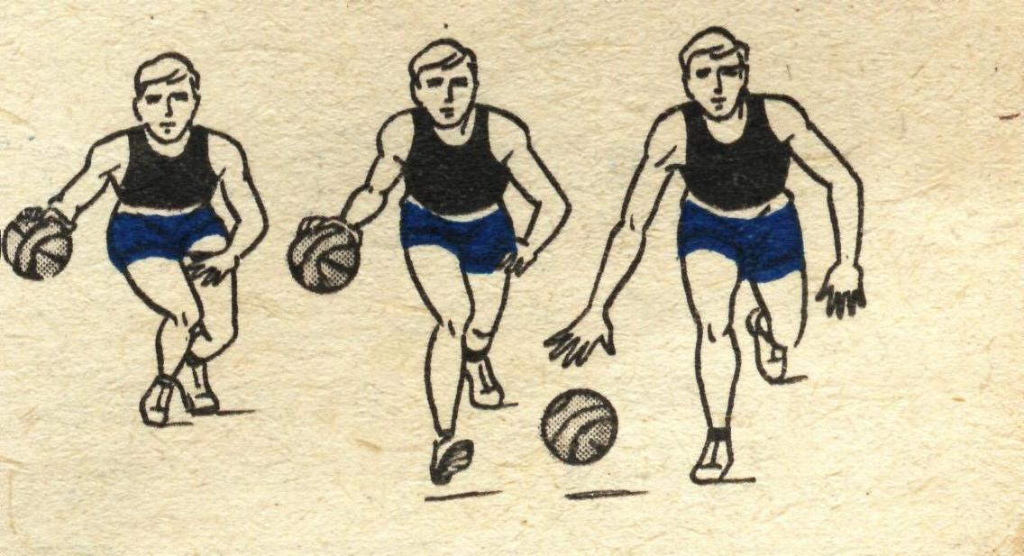
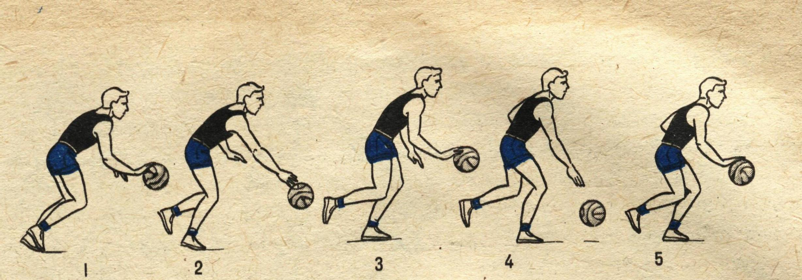

Положение игрока, ведущего мяч
без зрительного контроля
Обводка с изменением скорости – применяют для того, чтобы оторваться от защитника. Скорость ведения зависит, прежде всего, от высоты отскока мяча от площадки и угла, под которым он направляется к площадке. Чем выше отскок и меньше угол, тем больше скорость передвижения. При отскоке, низком и близком к вертикальному, ведение замедляется и может вообще выполняться на месте.
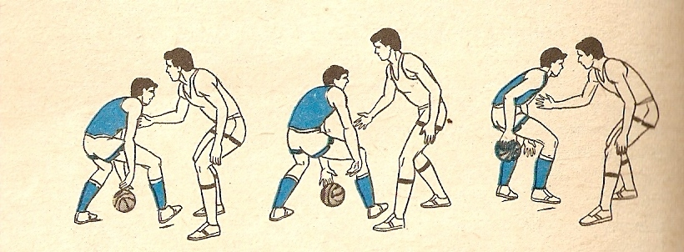

Обводка с переводом мяча под ногой
Обводка с переводом мяча за спиной
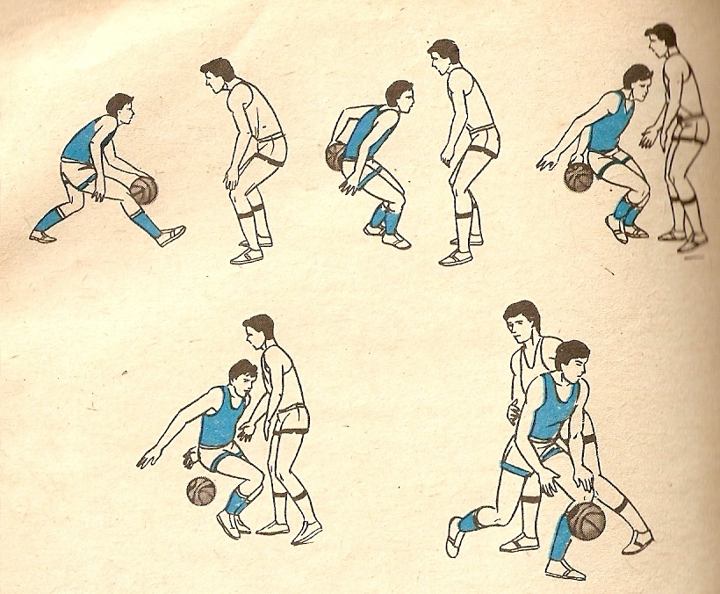

Ловля мяча одной рукой - когда обстановка не позволяет дотянуться до летящего мяча и поймать его двумя руками, следует ловить его одной рукой.

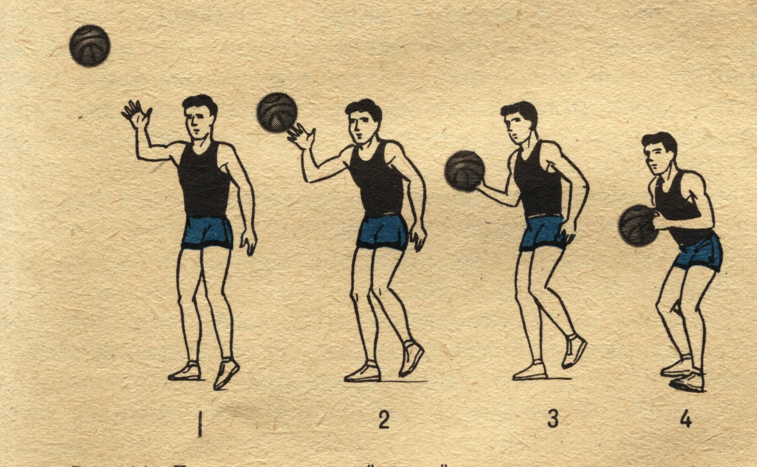
Подготовительная фаза: игрок вытягивает руку таким образом, чтобы пересечь траекторию полета мяча.
Основная фаза: как только мяч коснется пальцев, руку нужно отвести назад-вниз, как бы продолжая этим движением полет мяча. Этому движению помогает небольшой поворот туловища в сторону ловящей руки.
Завершающая фаза: мяч нужно поддержать одной рукой, затем крепко обхватить двумя руками так, чтобы быть готовым немедленно действовать дальше.

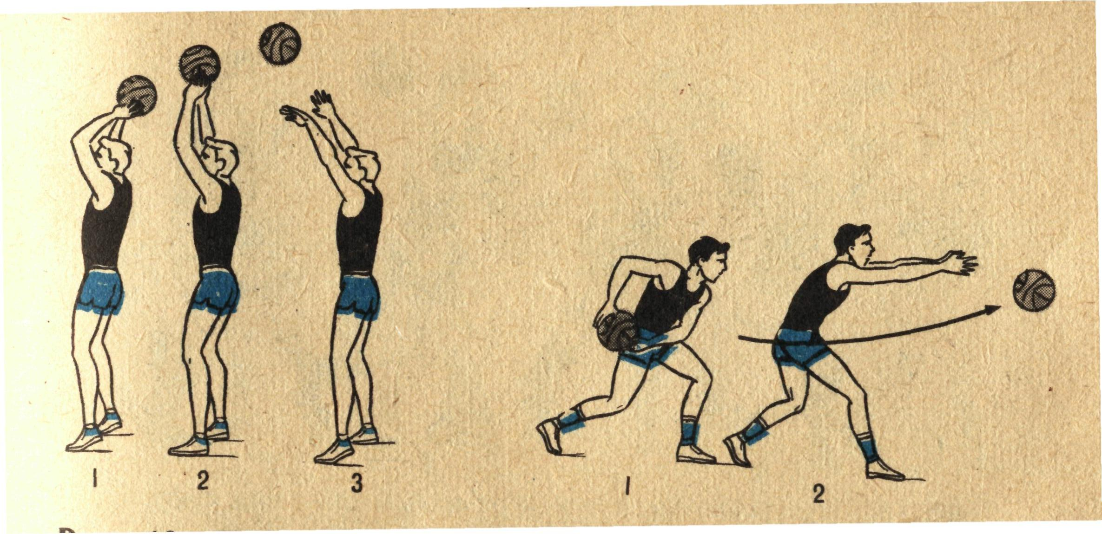
Передача двумя руками сверху Передача двумя руками снизу
Подготовительная фаза: игрок поднимает мяч слегка согнутыми руками над головой и заносит его за голову.  Основная фаза: игрок резким движением руками, разгибая их в локтевых суставах и делая захлёстывающее движение кистями, направляет мяч партнёру | Подготовительная фаза: мяч в опущенных и слегка согнутых руках, пальцы свободно расставлены на мяче. Мяч отводится к бедру стоящей сзади ноги и немного поднимают.  Основная фаза: маховым движением руками вперёд и одновременно выпрямлением их мяч посылают в нужном направлении. Когда руки достигают уровня пояса, кисти активным движением выталкивают мяч и придают ему обратное вращение. Передачу чаще всего выполняют шагом вперёд.

Передача одной рукой от головы или сверху – позволяет направить мяч через все поле контратакующему партнеру на расстояние 20-25 метров.
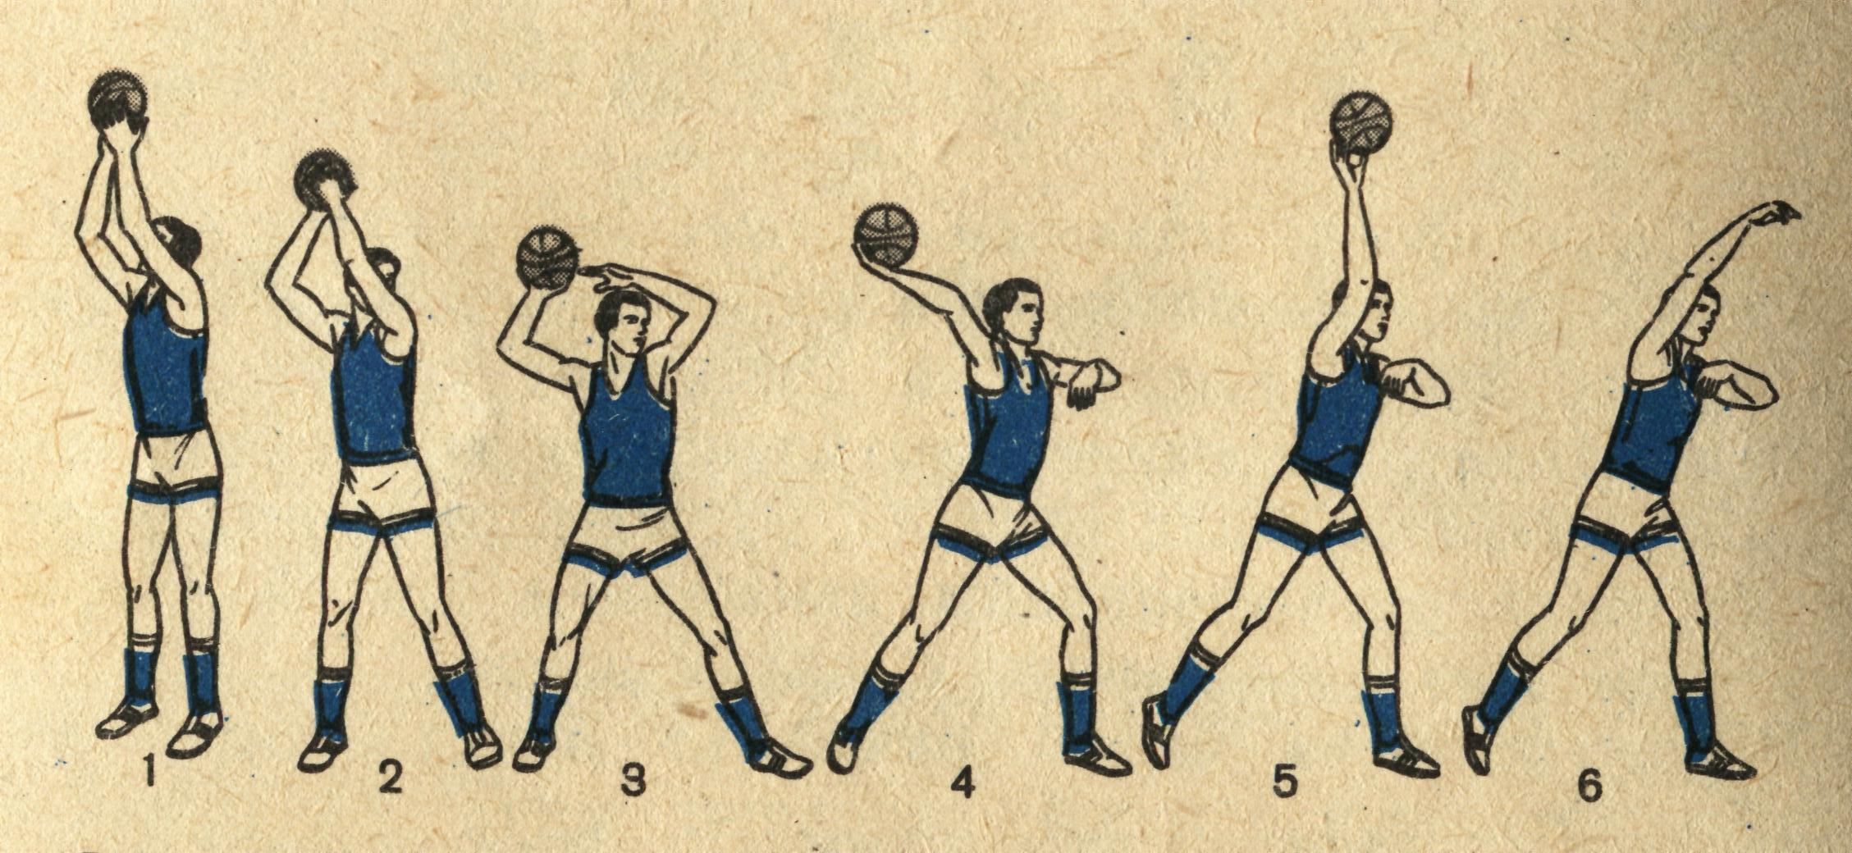
Подготовительная фаза: правую руку с мячом поднимают и слегка отводят за голову, одновременно поворачивают туловище (достигается амплитуда замаха)
Основная фаза: мяч на правой руке, которую сразу же с большой силой и быстро выпрямляют и одновременно выполняют нахлёстывающее движение кистью и мощный поворот туловищем.
Передача одной рукой «крюком» - применяется, когда необходимо послать мяч на средние и особенно дальние расстояния через поднятые руки полотно опекающего соперника.
Подготовительная фаза: игрок поворачивается боком к направлению передачи, руку с мячом отводит назад - в сторону, мяч держит на ладони и удерживает пальцами. Другой рукой, выставленной несколько вперёд, игрок как бы отделяется от опекающего соперника.
Бросок одной рукой сверху в прыжке – основное средство нападения в баскетболе. Есть несколько разновидностей данного броска, их выбирают в зависимости от дистанции и особенности противодействия защитника. Большое значение приобретает быстрота выполнения броска или, как говорят, его скорострельность. Скорострельность броска можно увеличить, сократив время на подготовительные движения и их рационализацию

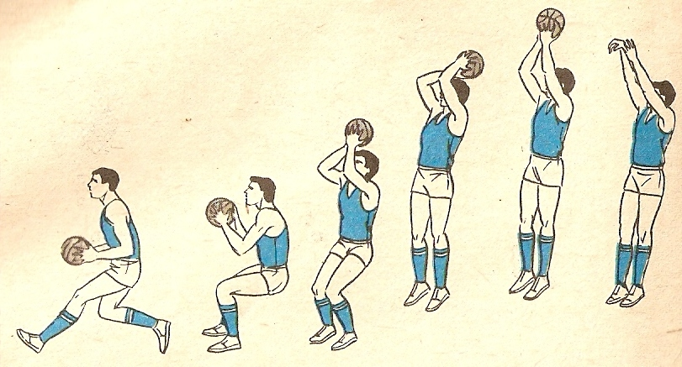
Подготовительная фаза: игрок получает мяч в движении и сразу делает стопорящий шаг, затем, сгибая локти, выносит мяч на правой руке над головой, поддерживая его левой сбоку.
Основная фаза: игрок выпрыгивает толчком двумя ногами, при этом туловище развёрнуто прямо к кольцу, ноги слегка согнуты. При достижении высшей точки прыжка игрок направляет мяч в корзину выпрямлением правой руки вперёд- вверх и энергичным, но плавным движением кисти и пальцев. Мячу придаётся обратное вращение.
Бросок одной рукой «крюком» - часто используются центровыми игроками для атаки кольца с близких и средних дистанций при активном противодействии высокорослого защитника.

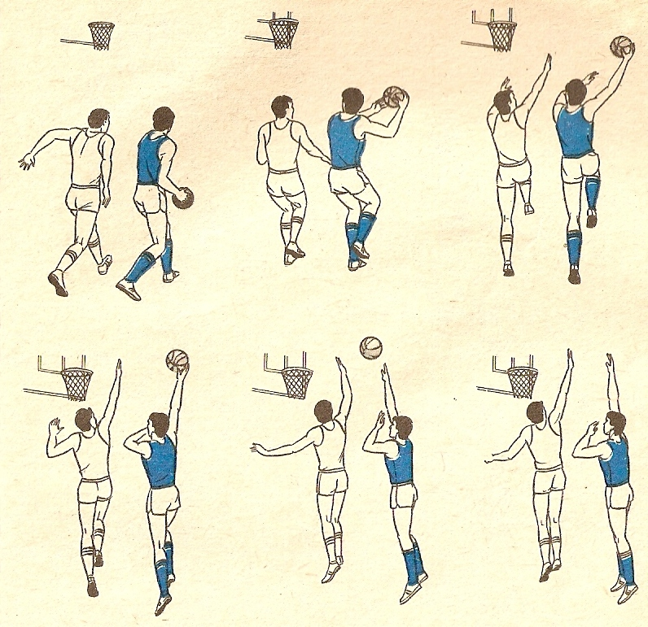
Подготовительная фаза: игрок делает шаг левой ногой в сторону от соперника, поворачивается левым боком к щиту, слегка сгибая ногу. Мяч лежит на согнутой кисти опущенной правой руки и поддерживается сверху левой рукой; голову поворачивает к корзине.
Основная фаза: отталкиваясь левой ногой, игрок выпрыгивает вверх, одновременно правую руку с мячом отводит от туловища и дугообразным движением поднимает вверх. Левая, согнутая в локтевом суставе под прямым углом, как бы отгораживает мяч от защитника. Колено правой ноги подтягивает вверх. Мяч выпускает в наиболее высокой точке, когда рука приближается к голове; направляет его в корзину над головой
Групповые действия
Групповые действия – это исключительно важные тактические типовые блоки, из которых складывается фундамент сложных комбинационных действий команды. Универсальными для тактических схем являются определенные способы взаимодействия двух и трех игроков.

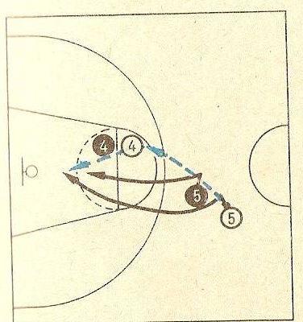
Взаимодействие двух игроков – к основным способам относится способ «передай мяч и выйди», а также заслон, наведение и пересечение.

«Передай мяч и выходи» - игрок передает мяч партнеру, с помощью финта на рывок сближается с защитником, выводит его из положения равновесия, а затем стремительно по прямой линии выходит к щиту и получает мяч для атаки кольца. На рисунке игрок 5 передает мяч центровому 4, выполняет финт на рывок мимо него вправо, после чего быстро уходит влево, получает ответную передачу и атакует корзину.
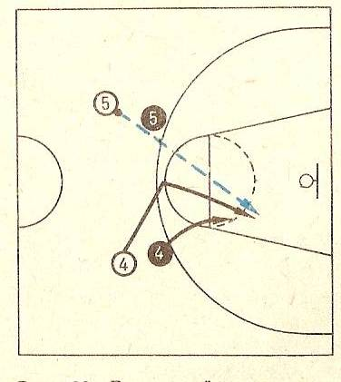
«Передай мяч и выходи» с финтом на заслон – нападающий 4, передав мяч партнеру 5, демонстрирует неторопливое движение к нему с целью поставить заслон. Неожиданно для соперника, резко изменив направление движения, он выходит к щиту и тут же получает мяч для броска.

Способ «передай мяч и выходи» широко применяют также в ходе быстрого прорыва для стремительного преодоления расстояния до щита соперника и реализации численного преимущества – двое против одного – 2х1.

Взаимодействие трех игроков.
Большинство способов взаимодействия трех игроков построено на основе разобранных уже двух игроков, к которым для промежуточных тактических маневров и передач мяча подключается третий игрок.
«Треугольник» - нападающий с мячом, находящийся как бы в вершине треугольника ,должен быть дальше от щита противника, чем два других партнера, которые выходами вперед угрожают корзине. Продвинувшийся по краю игрок, получив мяч, снова отдает партнеру в центр, оттуда мяч немедленно направляется на другой фланг, где атака завершается. Взаимодействие «Треугольник» требует быстрых передач мяча; оно может осуществляться со сменой мест. Эффективно при реализации преимущества нападающих над защитниками (3х2) в ходе быстрого прорыва.
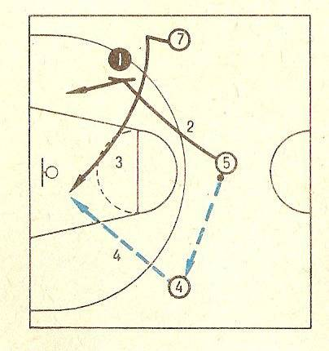
«Тройка» - построение треугольником сохраняется, основанном на передачи на один фланг и постановки заслона на другом фланге нападения.
На рисунке игрок 5 отдает мяч партнеру 4 в одну сторону, а сам ставит заслон на другой стороне площадки для игрока 7. Используя заслон, игрок 7 на скорости врывается в область штрафного броска, получает мяч от игрока 4 и атакует корзину, поддерживаемый игроком 5, который после выполнения заслона также выходит к щиту. В это время игрок 4 переходит в центр позиции, готовый бросить мяч в кольцо со средней дистанции или обеспечить защитный баланс при потере мяча.
«Малая восьмерка» - три игрока, используя последовательное пересечение с ведением мяча, взаимодействуют так, чтобы линии передвижения напоминали цифру «8». Прием имеет циклический характер и может быть повторен в игре 4-5 раз подряд, пока не будет создана благоприятная обстановка для броска.

Стремительное нападение
Быстрый прорыв – это эффективная система нападения, игроки, овладевшие мячом, каждый раз переходят в контратаку, стремятся в минимальное время преодолеть расстояние до щита соперника, добиться численного преимущества и, используя его, атаковать кольцо с близкой дистанции.
Быстрый прорыв можно разделить на 3 фазы: начало, развитие и завершение.
Первая фаза- определяется быстротой проведения первоначального отрыва, скоростью рывка каждого участника и своевременностью первой передачи.
Вторая фаза быстрого прорыва- развитие- включает дальнейшие прямолинейные передвижения игроков, ведение мяча в 1-2 передачи между нападающими для прохождения средней части поля ( по времени фаза длится 2-3 с.)
Завершающая фаза прорыва- проходит вблизи щита соперника и длится около 1,5 с. Заключительный бросок в кольцо обычно выполняют после короткого введения или быстрого выхода игрока на мяч под щит.
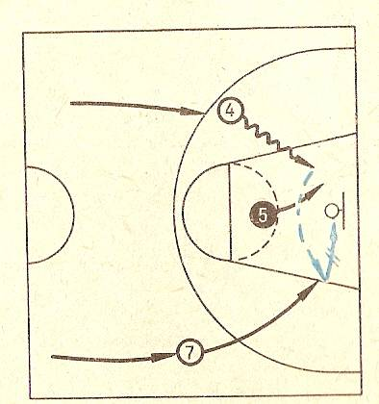
в целом хорошо подготовленная команда тратит на проведение быстрого прорыва 4-6 с., используя не более 3 передач.

Первый вариант завершения быстрого прорыва 2х1

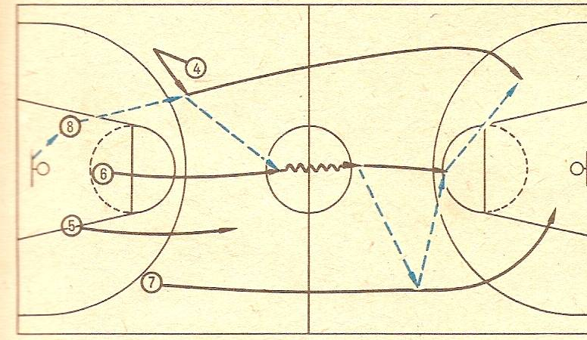
Быстрый прорыв по центру площадки

Игрок 8 начинает отрыв через двойную передачу с игроком 4 и выполняет проход по боковой линии. Игрок 6 выполняет отрыв параллельно с игроком 8, принимает передачу от игрока 4 и выполняет пас игроку 7 на противоположный фланг, затем проходит под щит, получает мяч и выполняет передачу игроку 8 для последующей атаки кольца.

По этой же схеме используют быстрый прорыв по центру площадки, но с ведением мяча (игрок 4 при параллельной поддержке 6 игрока).
Позиционное нападение
По ходу игры стремительное нападение удаётся завершить далеко не всегда. Случается, что соперник успевает полностью организовать командную оборону и прикрыть всех нападающих. Тогда хорошо организованной защите команда должна противопоставить позиционное нападение, в котором участвуют все пять игроков. В позиционном нападении баскетболисты последовательно преодолевают защиту соперника, подготавливая завершающий бросок. По новым правилам игры на такую подготовку даётся до 24 с. Этого вполне достаточно, чтобы разыграть заранее заученную комбинацию любой сложности, и, если она сорвётся, создать условия для тактически обоснованного броска со средней или дальней дистанции.

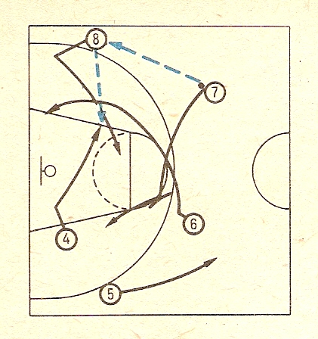
Комбинация при нападении 3-2

Игроки 7, 8 и 6 проводят «тройку». В этот момент игрок 8, получивший мяч от партнёра 7, передаёт его вышедшему навстречу центровому 4. Затем игроки 6 и 8 скрестно выходят мимо центрового 4 в область штрафного броска, где один из них может получить мяч и выполнить бросок. Игрок 7 делает отвлекающий манёвр, а игрок 5 оттягивается назад для страховки тыла.

Комбинация при нападении 1-3-1
Атака начинается с острого манёвра игрока 5 – « передай мяч и выходи» с наведением (на центрового 4) и пересечением (с партнёром 8). Игрок 8, используя пересечение, прорывается в область штрафного броска, а затем с наведением на игрока 6 выходит для броска со средней или трёхочковой дистанции. Игрок 7 с мячом может выбирать один из трёх вариантов завершения комбинации.

Система нападения без центрового – открытое нападение- имеет два варианта:
- нападение серией заслонов;
- нападение «большой восьмёркой».

Комбинация при нападении без центрового Схема передвижений игроков серией заслонов в «большой восьмёрке»
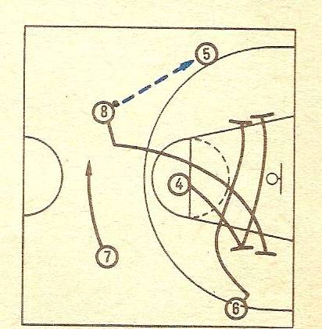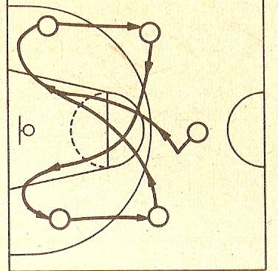

Комбинации против зонной защиты

первая) (вторая)

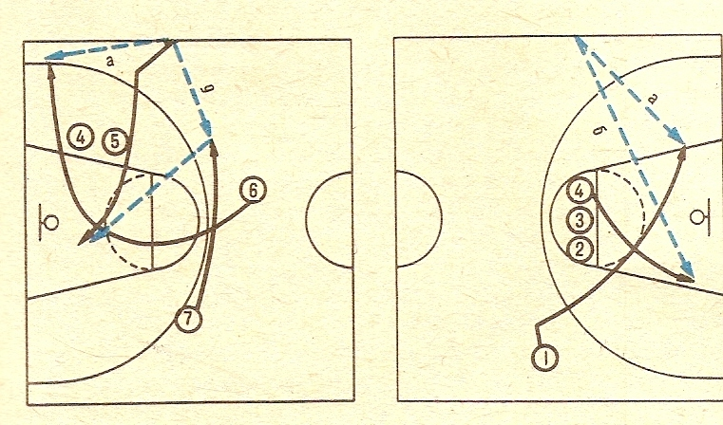
В типовых комбинациях на рисунке показаны способы перегрузки «зоны» на одном из флангов и создания там численного превосходства нападающих- 4х2. В обеих комбинациях маневр из расстановок 2-3 и 1-3-1 проводят игроки 4, 5, 6 и 7, адресуя мячи центровым или бросая со средних дистанций.

Нападение против личного прессинга.
Команда, действующая против личного прессинга, должна выполнить ряд условий тактического и технического характера:
- быстро вводить мяч в игру;
- выходить на оперативный простор, чтобы осуществить прорыв защиты на скорости или хотя бы в пределах 8 с. перейти с мячом на половину соперника;
- при плотной опеке сохранять темп и тактический рисунок нападения;
- оперативно переключиться к другим, более рациональным системам и вариантам нападения.

Организация комбинированного нападения против зонного прессинга базируется на четырёх тактических положениях:
- распределение игроков команды по всей ширине площадки;
- последовательное сосредоточение основных сил команды на одном из флангов и прорыв зонного прессинга вдоль боковой линии;
- выход одного из нападающих в среднюю часть площадки между двумя линиями зонного прессинга и развёртывание быстрой атаки через этого нападающего;
- использование быстрого игрока, который ввёл мяч в игру, для прохода по центру или флангу площадки к щиту соперника.

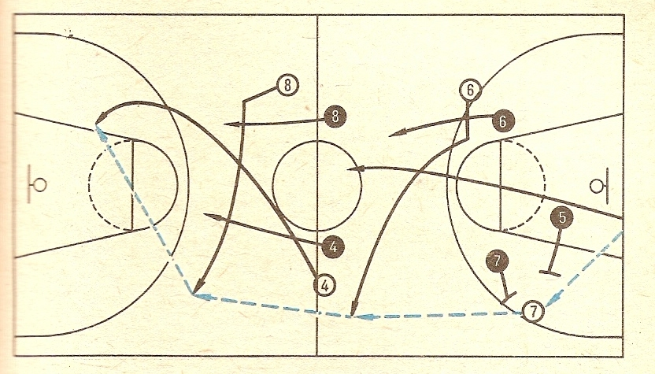

Нападение против зонного прессинга вдоль боковой линии площадки

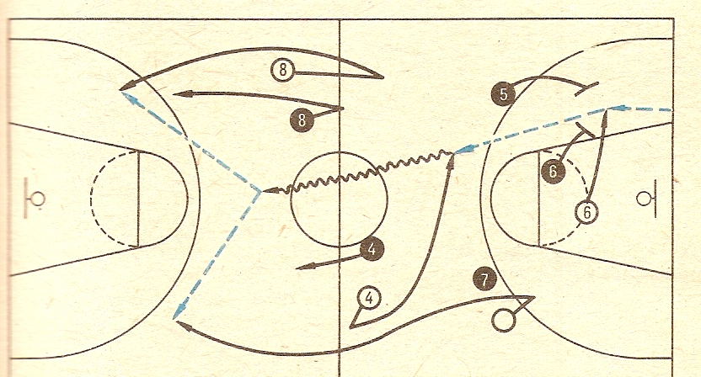

Нападение против зонного прессинга по центру площадки
Нападение против смешанной защиты.
Командные действия против смешанной защиты организуются на базе комбинаций с рядом заслонов или наведения на игрока, персонально опекаемого соперником, в сочетании с перегрузкой «зоны». Если соперник персонально опекает двух игроков, то в комбинацию можно дополнительно включать «скрестный выход».
Подобные комбинации сопернику довольно трудно нейтрализовать: сочетание плотной персональной опеки и зонной защиты осложняет переключения и подстраховку при заслонах и наведениях.

Эшелонированный прорыв- наиболее универсальная система стремительного нападения, в которой команда использует каждую благоприятную ситуацию, связанную с овладением мячом, для стремительного перехода в зону соперника и проведения маневренных атак против ещё не успевшей организоваться защиты. Развивается и завершается такое нападение, как правило, при подвижном численном равновесии нападающих и защитников с применением двух и трёх игроков (пересечение, «тройка», «скрестный выход»).
Области действия команды при прессинге

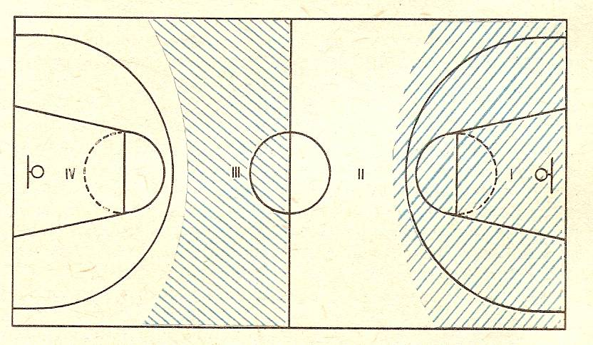

I- команда действует с максимальной долей риска, используя все возможности для уппового отбора мяча и перехвата.
II- команда ведёт самую активную борьбу с соперником, ведущим мяч или окончившим ведение; игроки стремятся заставить нарушить правило 8с.
III- игроки продолжают держать нападающих очень плотно, смело используя переключения, проскальзывания и активно борясь с заслонами. Групповой отбор мяча проводится у центральной и боковой линий. Игроки идут на перехват, общая нацеленность команды- затруднить сопернику развёртывание позиционного нападения.
IV- действуя в непосредственной близости от щита, команда прибегает в основном к личной защите с групповым отбором мяча в углах площадки.

Вариант применения личного прессинга
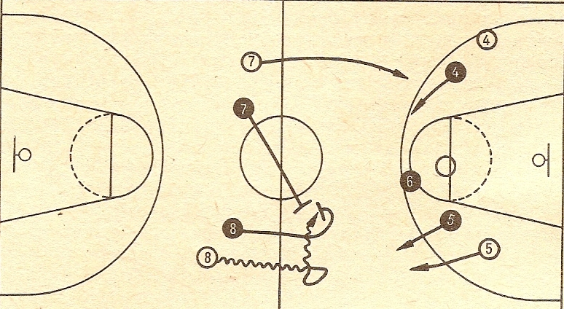

Зонный прессинг- команда организует активную защиту преимущественно на половине соперника по зонному принципу, стремясь постоянно атаковать нападающего с мячом двумя игроками и перекрывая при этом возможные направления передач мяча. Если нападающий с мячом в III или IV области площадки зонный прессинг временно принимает характер зонной защиты 3-2

Преимущества зонного прессинга:
- неожиданность для соперника;
- возможность коллективного противодействия по всей площадке дриблёрам и лидерам команды соперников;
- систематическое применение группового отбора мяча;
- устойчивое защитное равновесие на всей площадке;
- простоту и ясность правил передвижения и взаимодействий в конкретной ситуации.
К недостаткам зонного прессинга следует отнести:
- трудности, возникающие перед командой, когда несколько игроков соперника концентрируются на одном фланге;
- трудности, возникающие при быстрой расстановке игроков и организации давления на соперника, овладевшего мячом при борьбе за отскок и стремящегося перейти в быструю контратаку.
Смешанная защита - основана на сочетании принципов личной опеки «игрок-игрока» и зонной защиты, применяется, если в команде соперника есть игроки разного уровня подготовленности и явно выделяются игроки- лидеры нападения. Против одного или двух лидеров нападения применяют плотную персональную опеку по всей площадке, а остальным нападающим противопоставляют зонную защиту, осуществляемую четырьмя или тремя игроками, или личную защиту в области штрафного броска.

Список используемой литературы:

- «Комплексная программа физического воспитания учащихся 1-11 классов», авторы В.И.Лях, А.А.Зданевич; Москва «Просвещение» 2005г
- «БАСКЕТБОЛ» учебник для институтов физической культуры, автор Ю.М.Портнова; Москва «Физкультура и спорт» 1988г
- «Настольная книга учителя физической культуры», автор Г.И.Погадаев, Москва «Физкультура и спорт» 2000г

